関町小スタンダード（学校のきまり）
令和７年度
練馬区立関町小学校
～学校と家庭の共通理解・連携のために～
本校では、児童の充実した学校生活を支える基本事項を「関町小スタンダード（学校のきまり）」としてまとめ、児童への共通指導の指針としています。学校と家庭が連携し、児童が戸惑わずに学校生活を送れるように活用していきたいと考えています。ご家庭におかれましても、見えやすい場所、手に取りやすい場所に、この「関町小スタンダード」を保管していただき、折に触れてご参考にしていただければ幸いです。よろしくお願いいたします。

★登下校
〇校帽をかぶって登下校します。正門（東）・裏門（北）を使います。
〇通学路を守り、寄り道はしません。石を投げたり蹴ったりするなど、遊びながら歩きません。。
〇家を出たら、家へ忘れ物を取りに戻りません。学校を出たら、教室へ忘れ物を取りに戻りません。
〇８時１５分～８時２５分の間に登校します。昇降口前は学年ごとに静かに並んで待ちます。
★時刻
〇チャイムを守ります。特に、中休み、昼休み、清掃では、教室を出る時刻、もどる時刻を守ります。
〇下校時刻、校庭開放の開始・終了時刻を確かめます。時刻を守って遊びます。
★歩行
〇「しらない、わがない、ぎがわを歩く」を守ります。
〇ろうかや階段では、遊びません。ほかの教室に、勝手に入りません。
〇職員室前のろうかは、用がなければ通りません。中庭のほそうされている道は、上ばきで通りません。
★学校での遊び
〇天気のよい日は外へ出ます。【遊びのやくそく】を守り、安全に遊びます。チャイムで遊びをやめ、すぐにもどります。
【遊びのやくそく】
・体育館横は、３・４年生、中庭は、１・２年生が優先的に使う。・ボール蹴り遊びは、割り当てられた時間と場所でのみやってもよい。・体育館は学年の先生のつきそいがあるときに遊ぶことができる。・中庭で、ボール遊びやおにごっこなどをしない。・壁や屋根に向かってボールを投げたりけったりしない。・学級ボールのみ使ってよい。・ボールが子供では取れない場所に行ったら、すぐに先生に連絡する。・裏庭、体育倉庫裏、プールと防球ネットの間、植えこみなどで遊ばない。・バスケットやサッカーのゴールにぶら下がらない。・登り棒やうんていの上に立たない。
・砂場のタイヤで遊ばない。

★よりよい学校生活のために
〇話すとき・・・名前を呼ばれたら、「はい」と返事をして立ちます。相手の顔を見て、正しい言葉遣いで話します。
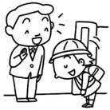
〇聞くとき・・・話をしている人の方を向き、集中して最後まで話を聞きます。
〇登校したら挨拶をします。朝会、集会、学習の始まりと終わりにも、挨拶をします。
〇友達を「～さん」で呼びます。
〇朝会、集会などに間に合うように、５分前行動を心がけ、早めに移動します。
生３➀
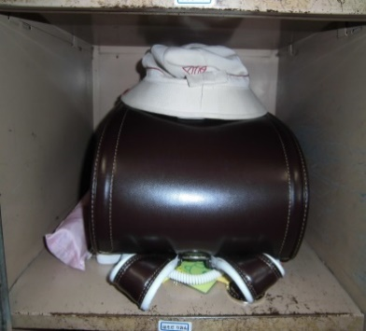
★持ち物
〇学習に関係がない物は、持ってきません。名前をわすれずに書きます。
〇友達に物をかしません。友達から物をかりません。
〇学習に使う文房具やノートなどは、なるべくシンプルな物を用意します。
ロッカーはいつもきれいにつかう
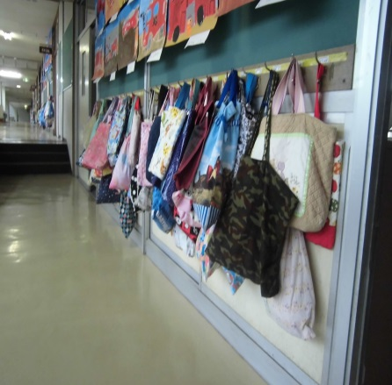
【ランドセル】
・横には、何もぶら下げない。鍵はランドセルの内側のポケットの中にしまう。
・とっさに鳴らせるように、肩掛けベルトなどに、防犯ブザーを付ける。
・ふたを閉め、留め金を奥にしてロッカーへきちんと入れる。・タブレットはランドセルの中にしまう。
【ランドセル以外の手さげバッグや体育着袋、上ばき入れなど】
・なるべく、ろうかのフックに、落ちないようにかける。
【上ばき】
ろうかのフックに、きちんとかける
・色の指定はなし。上ばきの前側に、学年、組、氏名を書く。かかとにも、名字や氏名を書く。
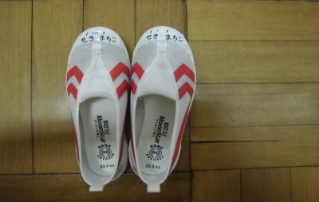
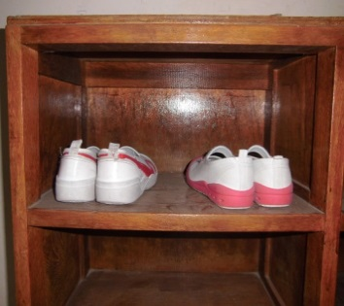
【折りたたみがさ】
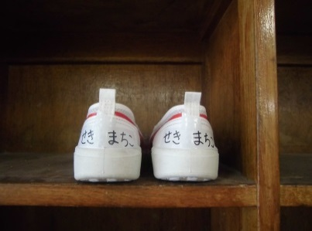
・ロッカーへ入れておく。
【携帯電話 ※原則としてもってこない】
・学校に申請をしていない携帯電話は、持ってこない。
【外遊びや朝会・集会時などで 帽子をかぶる期間】
つま先を奥にして、靴箱の名前や番号の下にそろえて入れる
・1年生は、1年間。2年以上は、4月から10月まで。
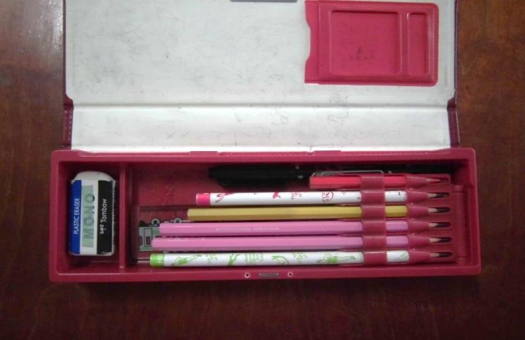
・全校朝会や集会では、校帽をかぶる。
【ふで箱（鉛筆が1本1本さしこめる形のもの）】
・削った鉛筆４～５本・名前ペン（油性ペン）１本・消しゴム（白っぽい物）
・赤鉛筆1本・青鉛筆1本（赤青鉛筆でもよい）
鉛筆は毎日家でけずって、ふで箱に入れる
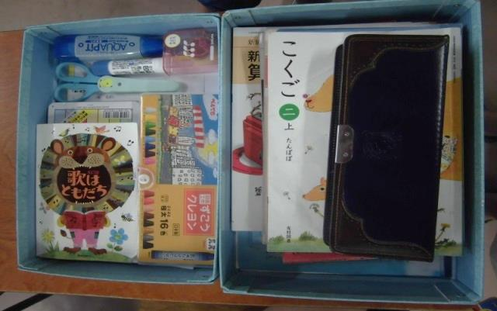
・定規（１５ｃｍ程度の物）※折りたたみ式の定規は持ってこない。
※シャープペンシルやペンを持ってこない。
【道具箱に必ず入れておくもの】
・はさみ ・色鉛筆・ のり ・セロハンテープ（テープカッター付）
※この他に、学年によって必要な物は、取り出しやすい場所に入れておく。
道具と、教科書・ノートは、分けて入れる
★現時点での確認事項
〇欠席や遅刻、早退などの連絡は、「sigfy(シグフィ-)」でお願いします。（兄弟は連絡帳でも可）
〇遅刻や早退は、必ず保護者の方が教室まで送り迎えをお願いします。
〇学校に忘れ物を取りに来るときは、職員室に声をかけてください。夕べの音楽以降に来るときは、保護者の方の付き添いが必要です。
〇児童は、自転車に乗って学校に来ません。（近くの公園に駐輪しません。）
〇校庭開放を利用する場合、１、2年生は、いちど帰宅します。（せきっこひろば申込者は除く。）
金曜日のクラブ・委員会がある場合は、３年生もいちど帰宅してから利用します。
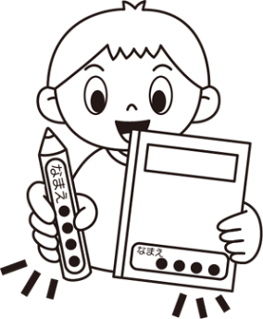
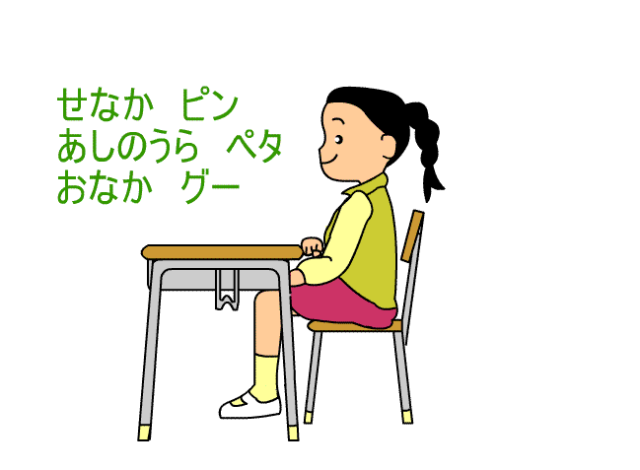
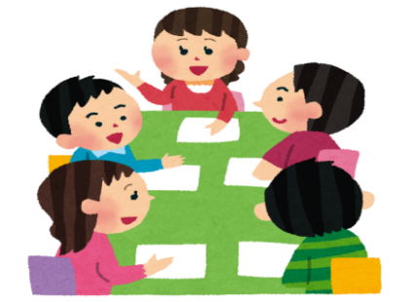
〇平日1６：４５～翌朝８：００までは、原則学校の電話は通じません。
生３②

